安全评价报告信息公布表
机构名称 | 重庆市安全生产科学研究有限公司 |  |  |  |  | 资质证号 |  |  |  | APJ-（渝）-001
委托单位 | 重庆页岩气勘探开发有限责任公司
项目名称 | 足208井试采地面工程安全预评价
项目类别 | ■预评价 □现状评价 □验收评价 □其他
所属业务类别 |  | 陆地石油和天然气开采业
安全评价过程控制情况
安全评价项目管理 | 项目组组长 |  |  |  | 技术负责人 |  |  |  |  |  | 过程控制负责人
安全评价项目管理 | 唐波 |  |  |  | 陈美宝 |  |  |  |  |  | 冯皓
编制过程 | 报告编制人 |  |  | 报告提交日期 |  |  |  | 报告审核人 |  |  |  | 报告审批人
编制过程 | 唐波 |  |  | 2021.12 |  |  |  | 蔡治勇 |  |  |  | 蔡治勇
姓 名 | 认定专业 |  | 安全评价师从业识别卡/证书编号 |  |  |  |  | 注册安全工程师  注册证号 |  |  |  |  | 是否专职
雷楠 | 储运 |  | S011053000110193002251 |  |  |  |  | -- |  |  |  |  | 是
蒋平 | 采油 |  | S011053000110202001809 |  |  |  |  | -- |  |  |  |  | 是
李伟 | 安全 |  | 1800000000201223 |  |  |  |  | -- |  |  |  |  | 是
王梅 | 电气 |  | S011053000110191001147 |  |  |  |  | -- |  |  |  |  | 是
唐波 | 机械 |  | S011053000110192003040 |  |  |  |  | -- |  |  |  |  | 是
陈美宝 | 冶金、油气储运 |  | 1500000000100116 |  |  |  |  | 0100948 |  |  |  |  | 是
冯皓 | 机械 |  | 1600000000201291 |  |  |  |  | 0177668 |  |  |  |  | 是
蔡治勇 | 安全 |  | 0800000000102949 |  |  |  |  | 0074134 |  |  |  |  | 是
项目简介 | 项目简介：足208井位于重庆市大足区回龙镇，足208井试采地面工程（以下简称“本工程”）新建足208平台井站1座，足208平台单井口按10×10⁴m³/d规模设计，共5口井，设计规模：50×10⁴m³/d；扩建足202脱水站1座，扩建规模：150×10⁴m³/d；新建足208平台至足202脱水站集气管道1条，集气管道设计长度24.8km，设计规模：150×104m3/d，采用D323.9管径的L360N无缝钢管，设计压力8.5MPa；新建雍溪阀室1座。管道全线同沟敷设通信光缆。  介质组分甲烷（CH4）含量97.916%，二氧化碳（CO2）含量为1.18%，乙烷（C₂H6）含量为0.275%，相对密度为0.5698，不含硫化氢。  现场勘察照片：  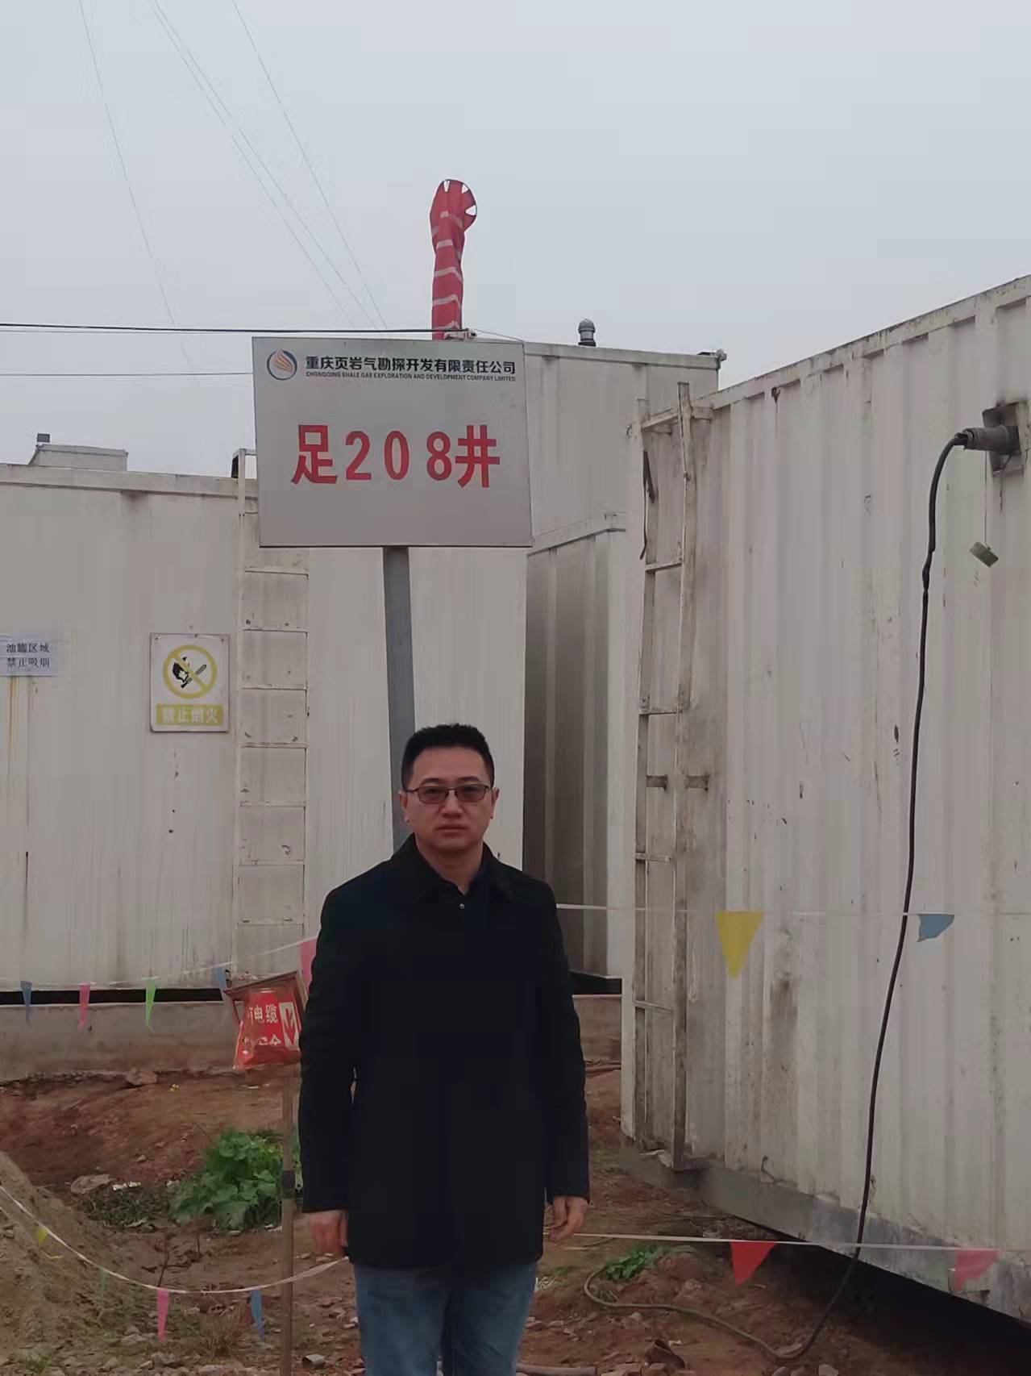
现场开展工作情况 | 勘验人员 |  | 勘验时间 |  |  |  | 勘验任务 |  | 勘验中的问题
现场开展工作情况 | 唐波 |  | 2021.12.23 |  |  |  | 项目负责 |  | 无
现场开展工作情况 | 李伟 |  | 2021.12.23 |  |  |  | 现场勘察，资料收集 |  | 无
现场开展工作情况 | / |  | / |  |  |  | / |  | /

